算法hw4

窦嘉伟518021911160

Q1：

三种情况分别对应10000，100000，1000000节点红黑树情况

序号 时间 双红

0 18.365ms 10816

1 19.023ms 10912

2 17.361ms 10962

3 17.677ms 11133

4 17.952ms 10942

5 18.149ms 10898

6 18.11ms 11071

7 18.938ms 11056

8 18.127ms 11048

9 18.332ms 11139

序号 时间 双红

0 1.024ms 1048

1 1.042ms 1099

2 1.995ms 1122

3 1.022ms 1045

4 1.331ms 1041

5 0.993ms 1086

6 1.007ms 1041

7 1.237ms 1117

8 2.366ms 1085

9 0.998ms 1068

序号 时间 双红

0 0.079ms 94

1 0.079ms 94

2 0.07ms 94

3 0.079ms 105

4 0.083ms 131

5 0.081ms 122

6 0.075ms 101

7 0.068ms 83

8 0.081ms 120

9 0.082ms 118

Q2：

1，（1，2）（4，7）（1，20）（4，15）（10，12）（29，22）（24，31）（25，27）

2，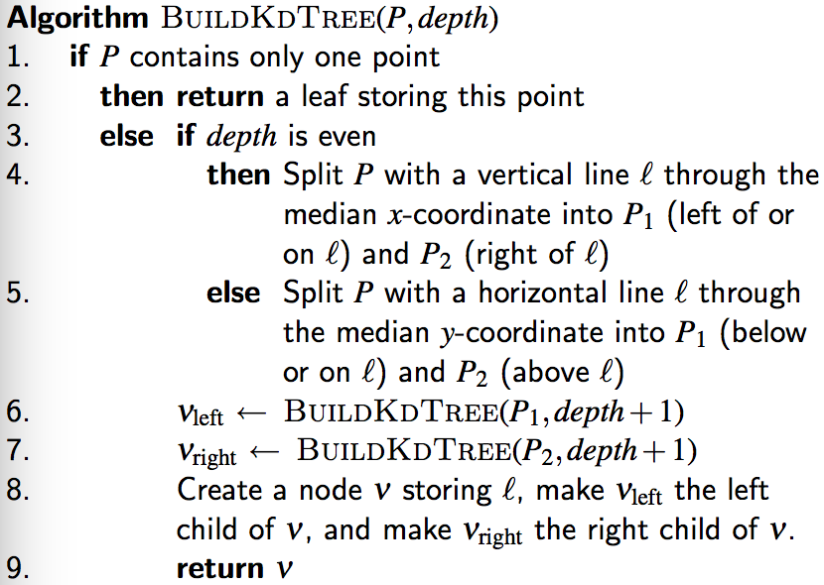

若采用如上算法建树。通过递归函数build来实现对每一层的划分。每一层都需要确定中微点，其时间复杂度为O（n），递归执行build，由于平均划分，因此树高logn需要递归复杂度O（logn），所以最终时间复杂度为O（nlogn）；